OPCIONES DE
NEGOCIOS EN INTERNET

Índice
¿DEBE ESTAR MI EMPRESA EN INTERNET? 3
¿QUE TIPO DE WEB NECESITA MI EMPRESA? 4
CARATULA O PAGINA UNITARIA 5
SITIO DE PRESENCIA EMPRESARIAL 6
PÁGINA CATALOGO 7
CIBERTIENDA: 8
EJEMPLO DE CIBERTIENDA EXITOSA 8
COSTOS Y BENEFICIOS 10
PORTAL DE NEGOCIOS 11
ANEXOS 12
20 Razones para estar en Internet 12
Glosario de Términos 16

Gonzalo Vázquez
Diseño de Sitios Web Interactivos
Web Personal : www.gonzalovazquez.cjb.net
Web Empresarial :www.Dreamsmaker.com.uy
Tel : 901 70 14 MSN : dreamsm@msn.com
www.infoteca.com.uy – Portal de las consultas Informáticas
¿DEBE ESTAR MI EMPRESA EN INTERNET?
En primer lugar diremos que hay que estar en INTERNET "por Prestigio y Servicio", parece que hoy una empresa que no está, no es completa. Como primer paso me parece correcto, si bien hay que encontrar el cometido que tiene que cumplir su web diríamos que los básicos son:
- Información de cualquier tipo que pueda ser útil su difusión. o a la sociedad en general o a clientes potenciales.
- Interactividad, posibilidad de estar en contacto con la empresa, mediante mails, chat, formulario etc...
- Exponer catalogo de productos o servicios. Vender a clientes ya conocidos, comunicarle novedades, permitirle hacer pedidos a través de la web o informarle del estado de una solicitud de servicio o pedido.
- Aportar Valor Agregado brindando facilidades de promoción y servicios en Internet para usuarios y empresas, mediante el continuo aporte de material útil a nuestro sitio.
- B2B – (negocios entre empresas) estableciendo líneas de contacto e intercambio de información entre empresas afines formando alianzas estratégicas con empresas afines e intercambio de servicios lo que permite estableces nuevas líneas de negocios. Esto nos permite en muchos casos obtener ganancias mediante la eliminación de los intermediarios que no aporten valor agregado.
- Servicios permanentes y flexibles. una vez que hemos publicado algo, estará allí las 24 hs. del día, 7 días a la semana, los 365 o 366 días del año. De esta forma solventamos el problema de las diferencias horarias, de los días festivos, de los horarios no laborables, etc., permitiéndonos dar y tener información permanente, con todas las ventajas que esto significa. Además, podemos cambiar datos, fotos, precios en forma inmediata, todas las veces que sea necesario, manteniendo la información al día.

Internet no debe ser considerado como un fin que tratan de vendernos, sino como el medio para que nuestro negocio se modernice, para establecer una línea de comunicación con clientes y proveedores novedosa, económica y muy flexible. Debemos mejorar nuestra cultura tecnológica y saber sacar provecho de lo que nos ofrece.

¿QUE TIPO DE WEB NECESITA MI EMPRESA?
Hay muchos tipos de web, y continuamente se están inventando nuevas formas de realizar negocios en Internet pero creemos que podemos resumir las variantes en algunos modelos básicos de presencia en Internet:
CARATULA O PAGINA UNITARIA: Es el primer paso que una empresa puede dar en Internet y consta de una sola pagina que intenta resumir la actividad de la empresa.
SITIO DE PRESENCIA: Este tipo de sitio desarrolla la presentación de empresa en Internet y define la estrategia de negocios a seguir, consta generalmente de una presentación multimedia seguida de un conjunto de paginas que pueden ir de 5 a 20 de pendiendo del material que se quiera utilizar.
PÁGINA CATALOGO: es lo mismo que la anterior pero con la inclusión de catálogo o servicio que podemos ofrecer completo, esta página debe disponer de actualizaciones al mismo tiempo que vamos incorporando un nuevo servicio o producto, en ella solemos introducir la opción de impresión, que el visitante se pueda imprimir desde su terminal el folleto del producto o servicio ofrecido. Este tipo de página puede incluir la venta on-line a clientes ya conocidos mediante password.
CIBERTIENDA: Como indica la palabra el objetivo del sitio es la venta, puede incluir o no actividad de la empresa etc.. (Página de presencia con limitaciones o no), pero el objetivo es vender, se hace una exposición de producto mediante fotografías o de servicio mediante texto, se dispone de una casilla de confirmación de solicitud, y de un carrito de la compra en la que disponemos de un resumen de lo comprado hasta el momento, formulario con indicando quien solicita el pedido y envío del mismo a través a nuestro mail.
PORTAL DE NEGOCIOS: Son aquellos emprendimientos que intentan obtener ingresos en Internet utilizando medios independientes a las actividades de la empresa, como brindando servicios que informan de noticias de cualquier actividad, brindando catálogos y carátulas de otras empresas, vendiendo servicios de Internet o obteniendo comisiones por la promoción y venta de productos y servicios de otras empresas.

A continuación estudiaremos cada unos de estos tipos de emprendimientos ampliando sus definiciones y brindando ejemplos donde queden claros lo beneficios y los costos de cada proyecto.

CARATULA O PAGINA UNITARIA
Es el tipo de paginas que más común y más barata pero también es la menos vista y por consiguiente la que menos beneficios puede aportar a nuestra empresa.
Consta de una pagina larga de 2 a 3 “pantallas” compuesta principalmente con texto donde podemos encontrar una breve descripción de la empresa, de los servicios que brinda y/o del tipo de productos que comercializa, información de contacto de la empresa y excepcionalmente algunas ofertas. Todo adornado con 2 o 3 fotos y con el logotipo de la empresa.
Son paginas básicas de fabricación casera y se caracterizan de tener poco o ningún diseño o están basadas en algún molde o Template que la empresa diseñadora utiliza de manera generalizada para todas sus carátulas.
Por eso su costo es muy reducido y algunos portales lo brindan como un servicio gratuito a cambio de incluir alguna publicidad o de llevarse una comisión en la venta de algún producto o servicio.
Se caracterizan por no poseer un nombre de dominio (dirección de Internet) propio por lo que deben utilizar un subdomino derivado de el dominio del portal que publica la pagina.
Por ejemplo: http://www.balneariolapaloma.com/como_llegar/arapey.html
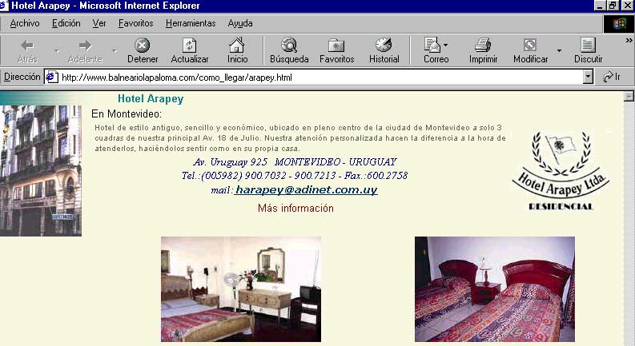
Como ejercicio practico se puede comparar esta pagina con su versión completa que se encuentra en http://www.arapey.com o con otro sitio de presencia empresarial básico como http://www.hotelcanela.com.uy. Indique pro y contras que encontró entre las diferentes versiones. Generalmente una Carátula no consta de ningún servicio de mantenimiento y no se promociona periódicamente por lo que termina siendo olvidada y desapareciendo de Internet.

SITIO DE PRESENCIA EMPRESARIAL
Este tipo de página es de presentación de empresa, y es una de la opciones más interesantes de las que podemos disponer con poco presupuesto, la podemos utilizar entre otras cosas para aumentar nuestras ventas siempre que se complemente con un servicio mínimo de mantenimiento y promoción dentro y fuera de la red.
Desde el punto de vista del contenido podemos decir que se compone de las siguientes paginas :
- Presentación multimedia, opcional normalmente en "flash" aportando mayor modernidad y sofisticación, permitiendo efectos que difícilmente conseguiríamos con otro sistema.
- Actividad de la empresa.
- Breve descripción de producto o servicio.
- Histórico de empresa (si es pertinente).
- Ubicación de la misma con plano.
- Página de contacto, con todos los medios que disponga de contacto, teléfono, e-mail, fax y un formulario con alternativa a ser dirigido a varios departamentos (diferentes direcciones mail).

Su valor de creación y mantenimiento puede variar mucho dependiendo del servicio contratado pero se pueden conseguir por un costo inicial de U$S 250 (pago único) más un costo anual de U$S 200 incluyendo mantenimiento, hosting y dominio.
Ejemplo de Sitio Empresarial : http://www.elebesa.com.uy

Se utilizaron tecnologías Macromedia Flash y Java de ultima generación en una interfase grafica realizada a medida.
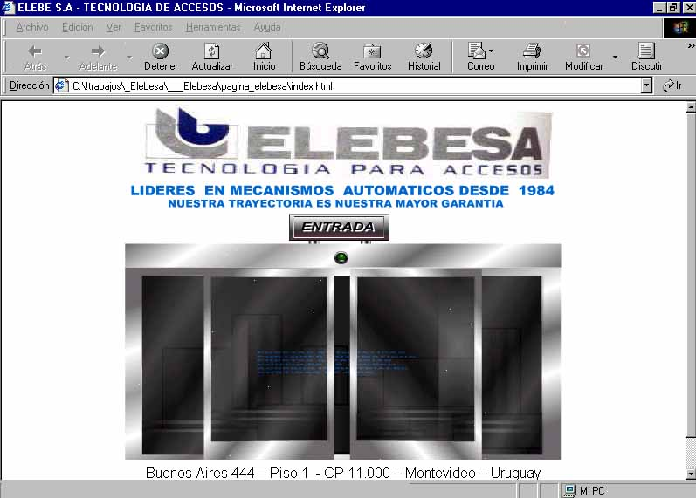
ANIMACIÓN INTERACTIVA PERSONALIZADA

El sitio consta de 15 paginas de diseño personalizado de fácil acceso, acompañadas de fotos y descripciones generales de los productos.

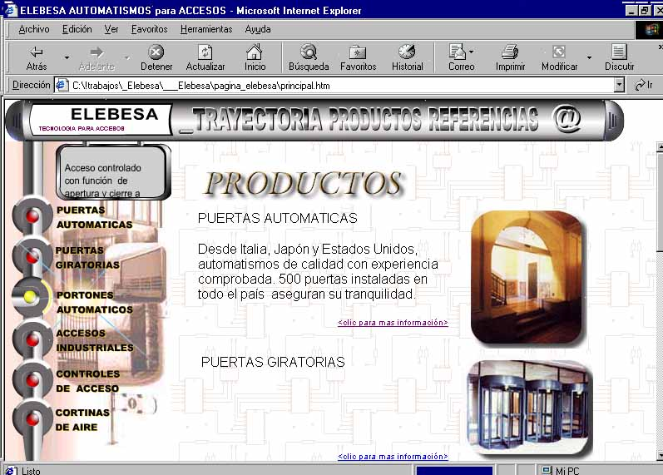
RETOQUE FOTOGRAFICO
MENU INTERACTIVO CON EFECTOS DE ESPECIALES
VISOR INTERACTIVO PERSONALIZADO

PÁGINA CATALOGO
Similar al tipo de anterior con la particularidad de que se enfoca hacia la comercialización de los productos y requiere por eso mismo una sistema de actualización periódico para reflejar la renovación de stock y actualización de la lista de precios
Ejemplos:
http://www.syvltda.com - Importante Juguetería – Papelería.
http://www.weeksound.com - Casa de radios para autos. (sin actualizar)

Este tipo de página puede incluir la venta on-line a clientes ya conocidos mediante password.

CIBERTIENDA:
El objetivo de este sitio es la venta, y como tal deja de ser un complemento al negocio físico para convertirse en un negocio independiente que puede evolucionar hasta constituir una fuente de ingresos mayor que la del comercio físico original.
La cibertienda no se resume solo a los productos comercializados por mi empresa podemos incluir productos y servicios de otras empresas afiliadas y cobrar una comisión por la venta de los mismo además como todo sitio exitoso abre la puerta hacia las alianzas estratégicas y la venta de espacios publicitarios.
Así como las ganancias pueden ser muy grandes también es importante que la inversión de capital sea considerable, ya que un sitio de venta por Internet necesita un mantenimiento diario realizado por personal especializado solo para poder seguir funcionado dado que utiliza lenguajes de programación Web como ASP o PHP para poder realizar ventas automatizadas.
Habitualmente hay que incluir en las Cibertiendas, las condiciones de la compra, condiciones de entrega, garantías, coste del envió, etc...

EJEMPLO DE CIBERTIENDA EXITOSA

El sitio consta de un portal con diseño personalizado con diferentes opciones de búsqueda para facilitar la ubicación de mejor oferta para el usuario

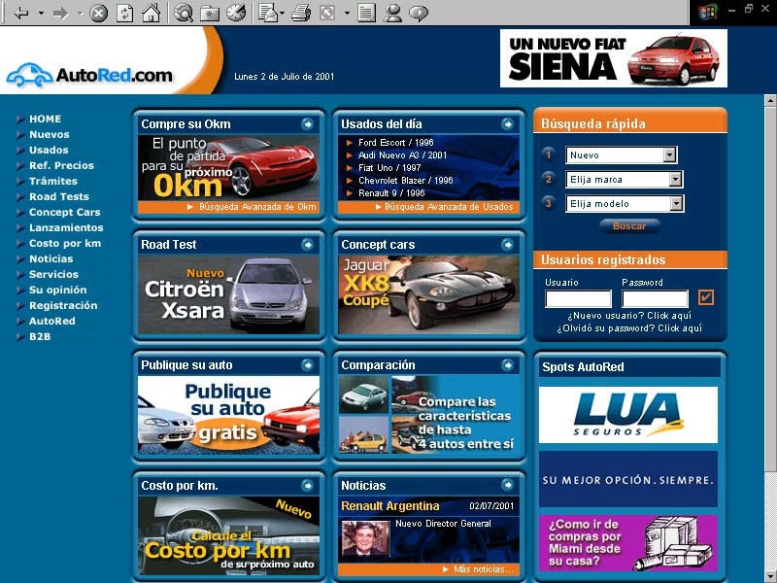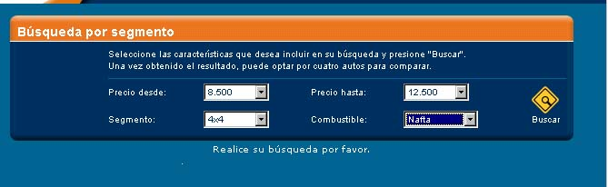
Se pueden realizar búsquedas por una gran cantidad de criterios e inclusive realizar comparaciones entre diferentes resultados

El resultado de la búsqueda arroja un conjunto de líneas de texto por cada oferta, complementado con una pequeña foto del vehículo y con un detallado resumen. Cada oferta estaría vinculada con una ficha completa detallando datos del vehículo, automotora, precio y planes de financiación, foto ampliada e información complementaria de la marca y modelo obtenida de Internet.

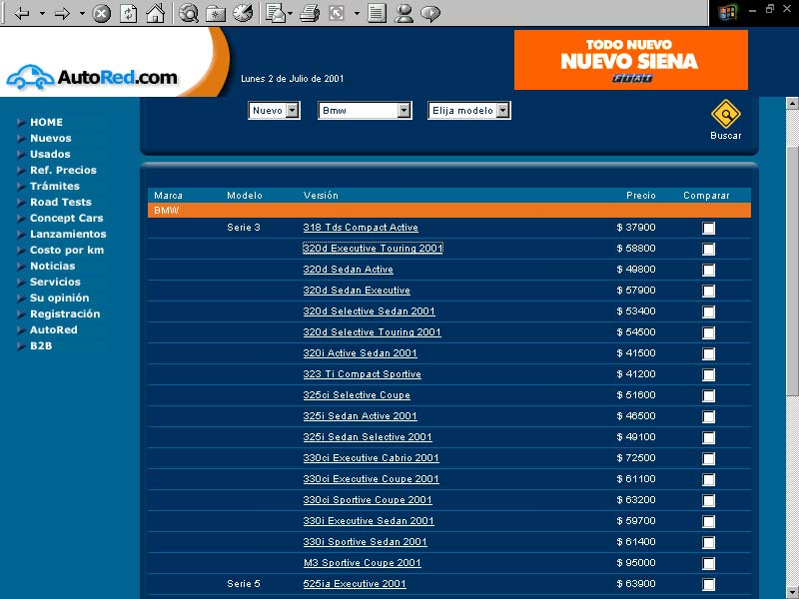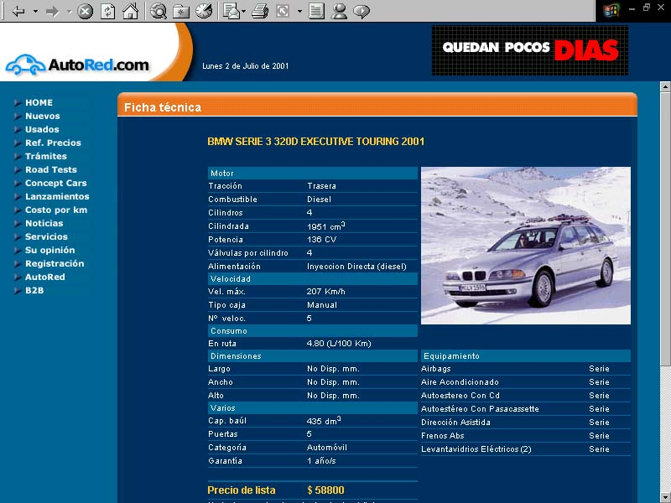
Ficha técnica completa de un oferta seleccionada.
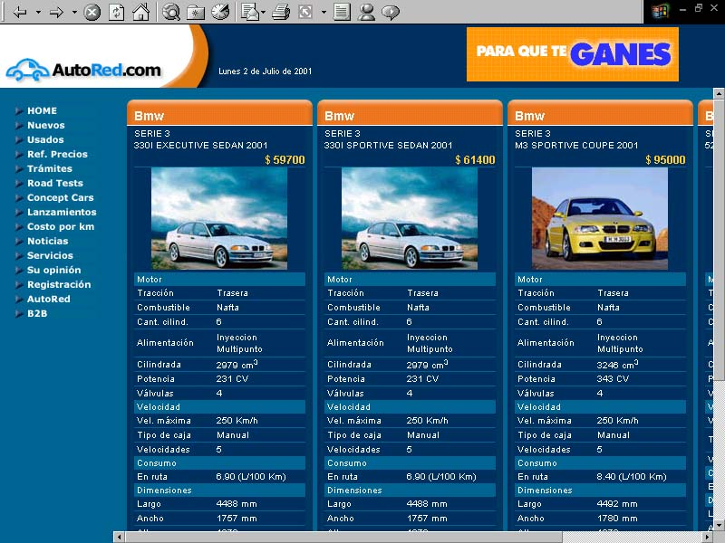
Lista de resultados con resúmenes de las ofertas encontradas
Fichas técnicas de hasta cuatro ofertas para poder comparar mejor

El sitio mejora la oferta aportando otros servicios al usuario como contacto con sitios internacionales, información y servicios bajados de Internet, diseño de posters y almanaques personalizados, manuales técnicos y seguimiento de las últimas novedades a nivel internacional complementándose con información nacional sustraída de la revista.
Noticias y eventos internacionales

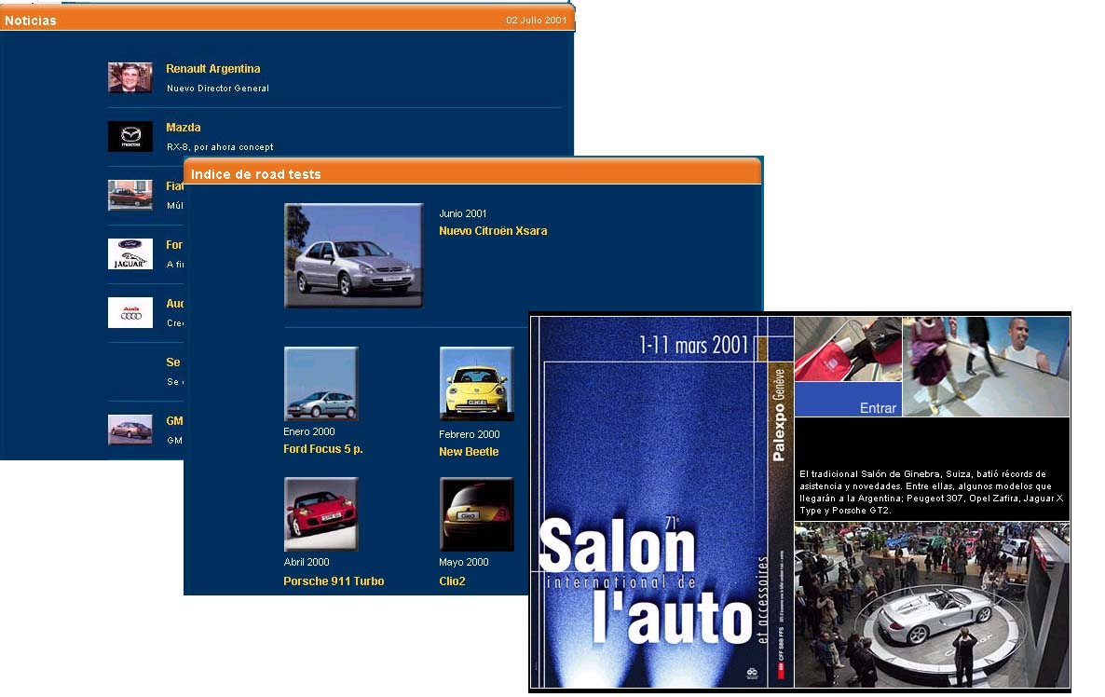
Comparaciones de rendimiento y confiabilidad de los vehículos más vendidos
Material seleccionado de las últimas exposiciones
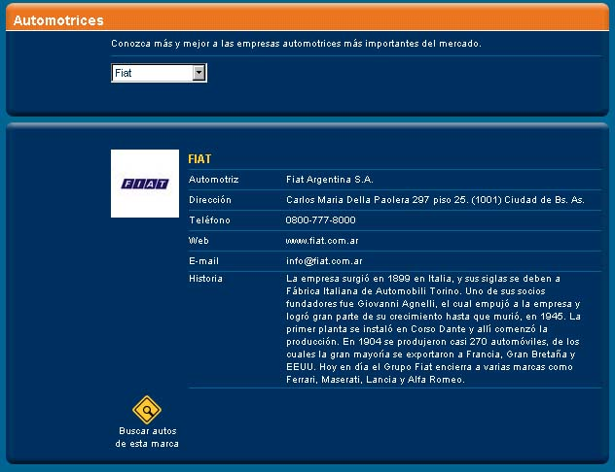
Estudio mediante buscador de las marcas que se venden en el país

- Es una táctica común en el mercado que muchos sitios se copien material entre si, pero no puede ser muy evidente o de una sola fuente pues se corre el riesgo de recibir una demanda.

COSTOS Y BENEFICIOS
Un portal del porte de WWW.AUTORED.COM.AR es realmente una forma de copar el mercado y de resaltar con respecto a la competencia, pero es un trabajo con una envergadura totalmente diferente al planteado para otros proyectos y tiene un costo totalmente diferente que fácilmente llegaría a unos cuantos miles de dólares anuales.

PORTAL DE NEGOCIOS

Es la opción más interesante de Internet y la más variada, podemos encontrar todo tipo de emprendimientos en este campo, pero la idea general es lograr desarrollar un negocio en Internet de gran envergadura que englobe una amplia gama de servicios para el usuario que puede incluir o no una Cibertienda, una biblioteca Virtual, un índice de empresas recomendadas y un servicio de educación a distancia.

El objetivo de un portal siempre es atraer y fidelizar la mayor cantidad de usuarios posibles y los beneficios obvios son la venta de espacio publicitarios, las comisiones por la venta de servicios de las paginas o carátulas de las empresas asociadas y la publicidad y el prestigio para mi propia empresa real.
No es necesario invertir miles de dólares en un portal se pueden lograr incrementar los contenidos de un sitio empresarial común hasta que llegue al porte de un pequeño portal, por ejemplo podemos estudiar el caso de http://www.salchichonypildorita.com que comenzó como una simple carátula de un animador de fiestas infantiles y ahora aspira a convertirse en un portal uruguayo para niños.

Saludos
Gonzalo Vázquez
Diseño de Sitios Web Interactivos
Web Personal : www.gonzalovazquez.cjb.net
Web Empresarial :www.Dreamsmaker.com.uy
Tel : 901 70 14 MSN : dreamsm@msn.com
www.infoteca.com.uy

ANEXOS

20 Razones para estar en Internet
- Acceso a un nuevo mercado global. Aproximadamente 150 millones de internautas (número que crece permanentemente) nos invitan a estar presentes y convertirnos en una de sus opciones. La inmensa mayoría de ellos no nos conocería jamás, si no fuera de esta manera. Las opciones para participar son varias: la creación y promoción a través de una página Web propia o participativa, la participación en foros de debate, la emisión de noticiarios electrónicos, patrocinio y publicidad directa, etc. Además, debemos tener en cuenta que nuestra competencia, más tarde o más temprano seguramente estará allí. Y el que antes comienza tiene sus privilegios...
- Nuevos contactos. Una parte muy importante de la actividad en los negocios consiste en hacer nuevos contactos. el intercambio de tarjetas de visita o la transmisión boca a boca de cliente a cliente son operativas viejas aunque siempre vigentes. Y también hemos experimentado cómo los encuentros fortuitos han contribuido a lograr negocios importantes. Internet contribuye precisamente, a la realización de cientos o miles de contactos. La correcta utilización de páginas Web, correo electrónico, etc. contribuirán significativamente a la concreción de negocios que no se podrían dar de otra manera. Más que una tarjeta de visita adonde ver nuestros datos, podrán acceder a ver quiénes somos, qué hacemos, cómo lo hacemos. Y no olvidar que una imagen vale mil palabras. De esta manera estamos transmitiendo textos escritos o hablados, fotos, videos y sonido. Lo único que falta sería poder tocarnos.
- Atraer el interés público. Es difícil ser catalogado como noticia para poder aparecer en los periódicos, la televisión o la radio. De esta manera accedemos creativamente, apelando a nuestra imaginación, y llamaremos la atención con la generación de una nueva página Web que ofrece, y aquí, como expertos en publicidad fijaremos las razones de nuestra característica esencial que nos diferencia para recibir la preferencia del público (target) a quienes estamos dirigidos. Es como la apertura de una nueva agencia o punto de venta, sólo que virtual, pero ciertamente muy notorio. La aparición de una página Web con algún punto de diferenciación todavía es noticia. Por eso hay que hacerlo ahora. Una nota de prensa siempre resulta interesante, sin embargo, la persona puede encontrarse lejos y tendrá que recordar luego, en el momento oportuno, en el mejor de los casos, ir al determinado establecimiento y realizar su compra. Por Internet, con unas tecleadas compra directamente lo que ve en pantalla y lo paga con la tarjeta u otras opciones.
- Interactividad profesional. A la hora de anunciar un negocio en los medios convencionales debemos confiar en que la campaña publicitaria o las diferentes acciones de marketing lleguen al público y hagan que éste contacte con nosotros. Mediante la página Web, el potencial cliente ya contactó con nosotros y puede intercambiar información con nosotros durante las 24 horas del día los 365 días del año. Sabemos cuánta gente nos contactó y cuando los instamos tentadoramente (mediante concursos, premios y promociones varias) a darnos sus datos, podemos continuar nuestro diálogo y seguirle ofreciendo nuestros productos durante toda su vida. La base de datos así formada representa una fuente de poder de venta inigualable por ningún otro medio de difusión. El navegante que visita nuestras páginas puede sugerirnos un cambio, adquirir productos directamente, etc. En definitiva, Internet es el medio ideal para mantener informados a nuestros clientes (o posibles clientes) y que ellos nos indiquen cuáles son sus necesidades y en qué podemos ayudarlos nosotros, y de esta forma, realizar los cambios pertinentes para satisfacer a nuestros clientes, que son lo más importante que tenemos.
- Servicio a los clientes. Desde siempre la atención al cliente ha supuesto un reto fundamental en todos los negocios. Todos sabemos que el cliente elige dónde comprar y, a veces, esa atención supone la clave a la hora de tomar decisiones. También sabemos que los negocios tienen un determinado horario y que no siempre podemos estar en el lugar oportuno en el momento oportuno. Con Internet estamos siempre presentes. En todo momento. Esto es imposible de realizar en cualquier otro sistema de ventas o de atención al público. Podemos prever la mayoría de las inquietudes que suele tener un cliente y darles la solución aún antes que la necesite. Y a través del uso del correo electrónico puede incluso preguntar o solicitar servicios para una atención o respuesta inmediata. También podemos incluir consultas a nuestra base de datos para informar de la disponibilidad de un determinado producto, o realizar presupuestos directamente desde las páginas Web, aplicando descuentos y animando a realizar la compra.
- Vender productos o servicios. Si bien en la actualidad los negocios por Internet resultan escasos en un principio, el mero hecho de estar en imagen y abiertos a la venta significa una actitud positiva que los clientes actuales saben apreciar y los potenciales también. Es una forma indiscutible de diferenciarse ventajosamente frente a los demás competidores. Tan solo una buena imagen provoca venta. Piense en esta frase a la hora de tomar una decisión: "Y además, están en Internet". Los beneficios de unas páginas Web deben ser medidos por contactos y no por retorno económico a corto plazo. Dependiendo de qué tipo de productos se trate, pues si son discos o libros, puede realizar las compras por impulso en forma inmediata, para otros, necesitará trabar contacto previo y crear una relación comercial convencional, por lo que unas buenas páginas harán que el posible cliente nos llame y establezcamos esa relación a partir de ahí. Pensemos que es lo más probable que ese anónimo visitante jamás nos habría contactado si no hubiésemos estado publicando en la Red.
- Publicar información especial. Todas las empresas disponen de determinada información especial y que concierne sólo a ella. Muchas veces debemos emitir notas de prensa con la condición de que no se publique antes de tal fecha. A veces esa información se filtra en los medios y echa al traste la estrategia del departamento de marketing. Bien, la Red ofrece la posibilidad de decidir con exactitud la fecha de publicación de una noticia concreta (lanzamiento de un producto, estreno de una película, balance de resultados, incorporaciones y nombramientos, etc.) Además esas noticias pueden estar apoyadas con fotos, sonidos o vídeo y todo tipo de documentación importante. Si nuestras páginas Web tienen esas posibilidades, el público estará interesado en saber cuándo se publica información especial, las visitas suben, con ellas el potencial número de clientes y además, dominando nosotros la situación. Ya hay muchas empresas que utilizan sólo Internet como medio de publicación de estrategias. De hecho, en muchas ocasiones, parte del público está informado sobre determinados eventos antes que la prensa especializada.
- Difusión de fotografías, sonido y películas: multimedia. En muchas ocasiones necesitamos apoyar nuestras noticias con imágenes, sonidos o vídeos para que el cliente "vea" como trabajamos o como realizamos un proyecto. También sabemos que es difícil que los medios publiquen nuestras noticias con todo lujo de detalles. Además, el medio escrito puede ser insuficiente para plasmar aquello que deseamos, e incluso, contratando una campaña publicitaria no llegamos a mostrar del todo (poco tiempo, precio elevado, etc.) la expresión fiel de nuestras aspiraciones para lograr nuestros objetivos. Ya hemos visto que en Internet podemos tomar el control de nuestras publicaciones y que los visitantes suelen ser fieles con aquello que les gusta. Podemos publicar apoyándonos en sonidos, fotografías de todos los tamaños y pequeños archivos de vídeo digital (cada vez pueden ser más grandes debido a las mejoras en las compresiones y en los avances en la velocidad de transmisión de las líneas) que muestren completamente el contenido de los mensajes que pretendemos transmitir.
Existe otra posibilidad a la que recurren algunas empresas: la publicación de un CD-ROM interactivo con catálogos de productos, presentaciones comerciales, etc., pero esta solución, aunque eficaz, no es tan económica ni tan flexible como la publicación en Internet, ya que aquí podemos variar la información a diario, si lo necesitamos. Así, los datos siempre estarán actualizados y nuestros clientes puntualmente informados. En algunos casos está indicado enviar un CD-ROM a todos los clientes con cierta información fija, basada en la cual, los clientes pueden realizar sus pedidos mediante apenas una comunicación muy breve de actualización vía Internet (de precios y/u otras variantes sobre los artículos en venta) para ganar tiempo y evitar costos de comunicación innecesarios.
- Perfil de mercado de alto standing. Aunque es cierto que Internet avanza muy deprisa, también es cierto que el perfil del usuario particular en Internet es de los más altos a nivel adquisitivo. Las empresas más importantes del mundo ya están allí, y por lo tanto, también sus trabajadores. El usuario de Internet es normalmente una persona con educación secundaria o terciaria, con poder adquisitivo medio alto e interesado en las novedades del mercado. Podemos ver que a pesar de su evolución, todo parece indicar que el nivel del usuario medio en Internet seguirá siendo alto durante unos años más y nosotros podemos acceder a este interesante segmento del mercado sin necesidad de grandes inversiones.
- Publicar información cambiante. Generalmente, los medios de comunicación tradicionales no ofrecen la velocidad ni la flexibilidad deseada o indispensable para actualizar en tiempo y forma la información o los mensajes publicitarios como sería de desear y nos vemos supeditados a sus obvias limitaciones. En otras palabras, este medio es más idóneo, fiel y se presta mejor que ninguno para realizar dichos cambios o emitir a tiempo la totalidad de los mensajes con mayor apego a nuestras necesidades de comunicación o intercambio. Porque también contamos con la respuesta del destinatario en varios sentidos (a través de sus mensajes electrónicos, de las visitas a la página y de sus compras). Todas estas manifestaciones de la clientela genera estadísticas y bases de datos generando históricos para su posterior consulta futura y que reflejan una evolución real, lo que en ningún otro medio sería posible.
- Respuesta inmediata y permanente a las preguntas más frecuentes. En Internet se han popularizado las FAQ (Frequently Asked Questions) o preguntas más frecuentes. La experiencia nos demuestra que la mayoría de las preguntas que se contestan por teléfono tienen un porcentaje de repetición muy alto. Los clientes necesitan una determinada información puntual sobre algún artículo, o el que necesita información requiere siempre la misma. Las empresas necesitan realizar catálogos o informes con su información para enviarla por correo o por fax. En las páginas web de la empresa se pueden publicar listas con la información referente a esas preguntas más frecuentes, lo que se va a traducir en una reducción importantísima de carga de trabajo a la vez que se satisface la curiosidad del potencial cliente y la necesidad del cliente de verdad.
- Contacto directo con comerciales. Si hay un departamento que necesita estar permanentemente al día en la información de la empresa, ese es, sin duda el departamento comercial. La gran mayoría de las veces es imprescindible tener la mejor información, la de última mano, para cerrar operaciones. Muchas empresas, cuya área de acción es local, pueden resolver la entrega de documentación a su departamento comercial en una reunión de lunes por la mañana. Otras tienen a sus comerciales repartidos por todo el país y se les hace más complicado. Pero todas ganarían puntos mostrando su situación real apoyando la información con datos. En la Red, podemos crear áreas de navegación privadas a las que sólo podrían acceder los comerciales para actualizar la información disponible, para consultar cifras, o para cualquier cosa que les ayude a cerrar ventas. Sea cual sea el negocio, acceder a nuevas ideas, nuevos productos, nuevas acciones de venta, descuentos, ofertas, etc., es fundamental para el sector comercial.
- Mercados internacionales. Internet es un fenómeno mundial con todas sus repercusiones. Por una parte, no podemos impedir que navegantes de otros países accedan a nuestras páginas (de hecho, al principio siempre habrá un porcentaje importante de accesos internacionales), pero por otra, podemos usar esa característica para acceder fácilmente a otros mercados. Es posible que nuestra empresa no tenga intenciones de vender fuera de nuestras fronteras, pero cuando promocionamos el sitio web en buscadores internacionales, que son los más utilizados, habrá quien se interese por nosotros aunque esté a muchos kilómetros de distancia. Tal vez consigamos, en unas pocas semanas,que los visiten de fuera, si eso es lo que queremos. Pero si tenemos delegaciones, sucursales o distribuidores en el extranjero, éstas podrán acceder a la información a precio de llamada local y realizar su compra de inmediato, sin importar la distancia física real.
- Servicios permanentes y flexibles. La publicación en Internet tiene una característica propia que la destaca del resto: una vez que hemos publicado algo, estará allí las 24 hs. del día, 7 días a la semana, los 365 o 366 días del año. De esta forma solventamos el problema de las diferencias horarias, de los días festivos, de los horarios no laborables, etc., permitiéndonos dar y tener información permanente, con todas las ventajas que esto significa. Además, podemos cambiar datos, fotos, precios en forma inmediata, todas las veces que sea necesario, manteniendo la información al día.
- Medios de comunicación. Los medios son fundamentales en todo negocio. La rapidez y facilidad con que una noticia puede dispararse a todos los sectores de una empresa y/o de sus agencias o distribuidores/clientes a través de la Red, permite que todo funcione más eficientemente.
- Intercambio de información con los clientes. Muchas veces como consumidores, nos gustaría poder decirle al fabricante de una aparato alguna cosa que lo haría más funcional o adaptable, por ejemplo. Otras empresas ponen en el mercado algún producto que no alcanza las expectativas iniciales. Las grandes compañías, que disponen de muchos medios, investigan hasta dar con el problema. Pero eso cuesta mucho dinero y no todos somos grandes empresas. Internet ofrece la posibilidad única de intercambiar información con nuestros clientes. Podemos pedirles que nos indiquen los fallos que han encontrado en nuestro producto, o qué mejoras son interesantes de realizar. Por un lado, estamos mejorando la comunicación con los clientes, a la vez que les mostramos nuestro interés por ofrecerles algo que les guste, y por otro, estamos aumentando nuestra productividad y eficiencia, corrigiendo nuestros errores a un costo sensiblemente menor.
- Nuevos productos y servicios. De las misma manera, a través de la Red, se pueden reducir los costes de lanzamiento de un nuevo producto o servicio. Si algo ha demostrado Internet es el altruismo del ser humano. No siempre hay que esperar algo a cambio de un esfuerzo pequeño. Los navegantes están dispuestos a contarnos lo que debemos hacer para hacerles sentir bien. Esto se traduce en ventas ya que ese nuevo producto o servicio se ajustará mucho más a las necesidades reales de los consumidores. Parece increíble pero no lo es. Menos gasto en publicidad, menos gasto en promociones y acciones de marketing y mejores resultados.
- Mercado local. Parece que estos párrafos estuvieran dedicados a aquellos que intentan desarrollar negocios internacionales. Nada más lejos de nuestra intención. En este nuevo paradigma, la distancia no cuenta. Este nuevo instrumento o conjunto de herramientas de comunicación nos permite llegar a todos, vecinos cercanos de nuestra localidad, país y países limítrofes, tanto como al resto del mundo por lejos que se encuentren. Hoy día, existen restaurantes adonde podemos reservar mesa por Internet, con sitio web para visualizar sus platos y hasta ordenar nuestra cena antes de llegar; o solicitar todos los productos que consumiremos el mes siguiente al Supermercado de nuestro barrio, que lo cobrará de nuestra cuenta corriente en el Banco, cuyo saldo también consultamos por Internet. Empresas que ofrecen sus servicios de reparación a domicilio, consultorías legales, contables o informáticas, etc. Y nosotros ¿nos vamos a quedar atrás?
- Jóvenes. todos sabemos que los jóvenes son los alumnos aventajados de los cambios tecnológicos. Yo nací con la radio a galena, mis hermanos, con la radio de transistores y los primeros teléfonos, mi primera hija con la tele blanco y negro y mi tercera hija con la tele a color. Mis nietos con la telefonía celular y con Internet, la televisión interactiva y los hologramas. Los adolescentes de hoy ya conocen Internet, las universidades dan acceso a sus profesores y alumnos. No podemos olvidarnos de este mercado potencial de futuros clientes que nos van a encontrar antes en Internet que en las páginas amarillas, si es que existen guías de papel dentro de 5 años. Además, el presente ya nos dice que hay determinados artículos (libros, discos, material deportivo, etc.) que se consume principalmente por adolescentes y jóvenes y que éstos lo hacen usando la Red.
- Información. Todos los puntos anteriores hacen referencia al tráfico de información en una dirección: nosotros hacia Internet. Pero la Red es fundamentalmente un inmenso catálogo donde podemos acceder a la información de otros. En ella cualquier tema tiene miles de fervientes seguidores. No hay nada que pase desapercibido. Pero por otro lado, podemos acceder a la información de la competencia, estar al tanto de sus estrategias y tomar medidas. También, por descontado, podemos comportarnos como clientes y acceder a aquello que nos interese.

Conclusión
Como hemos podido ver en estas 20 razones Internet no debe ser considerado como un fin que tratan de vendernos, sino como el medio para que nuestro negocio se modernice, para establecer una línea de comunicación con clientes y proveedores novedosa, económica y muy flexible, como el medio de comunicación más importante en la historia del ser humano. Debemos mejorar nuestra cultura tecnológica y saber sacar provecho de lo que nos ofrece. Existen ya muchos sitios en Internet que se están especializando en captar navegantes para poder hacer negocio con la publicidad. Es cierto que todos buscamos comodidad y el acceso a un "portal" que guíe nuestros pasos puede ser beneficioso para muchos.
Sin embargo, existen otros sitios especializados en dar soporte a las empresas o a los estudiantes. Pero lo más importante de todo es que en Internet casi todos se dan soporte mutuamente. Las personas han demostrado que son capaces de dar sin esperar nada a cambio y eso es ventajoso para todos. Debemos ver Internet como algo útil, tanto si somos clientes, técnicos o simplemente curiosos como si pretendemos vender o divulgar alguna información.

Glosario de Términos

Aquí te explicaremos el significado de algunas palabras relacionadas con Internet y las nuevas tecnologías informáticas para que no dudes cuando la veas.

FTP (File Transfer Protocol)
Protocolo utilizado para transferir archivos a través de una amplia
variedad de sistemas.

HOSTING
Espacio lógico dentro de un servidor de Internet (HOST) que se utiliza para alojar información en Internet (paginas, archivos, ect). Sin este servicio es imposible subir cualquier tipo de información a Internet.

Servidor de Internet (Host)
Computadora que se encuentra constantemente conectada a Internet y que se utiliza para brindar servicios en la red. (correo electrónico, Hosting o seguridad para comercio electrónico por ejemplo).

IP (Protocolo Internet)
Define la unidad de información enviada entre sistemas, que proporciona un
servicio de entrega de paquetes básico.

Dirección IP
Dirección de 32 bits del protocolo Internet asignada a un host. La
dirección IP tiene un componente del host y un componente de la red.

Dirección URL
Código exclusivo asignado a la ubicación de un archivo almacenado, un
dispositivo en un sistema o red, o cualquier origen de datos de una red.

DOMINIO
Formato o “apodo” que se le da a una dirección URL para poder ubicarla mas fácilmente. (www.empresa.com o www.empresa.com.uy por ejemplo).

*Tanto los Hosting como los Dominios son recursos que hay que contratar para poder subir informaciones en Internet.

HTML (Hypertext Markup Language)
Lenguaje de "etiquetas" en el que se asigna formato a las páginas de Web y
se distribuye la información.

Hipervínculo
Conexiones entre una información y otra. (vinculo a dirección URL)
Hipermedio
Método para presentar información en unidades discretas, o nodos, que están
conectados mediante vínculos. La información puede presentarse utilizando
distintos medios, como documentación ejecutable, de texto, gráficos, audio,
vídeo, animación o imagen.

Hipertexto
Describe un tipo de funcionalidad de exploración en línea interactiva. Los vínculos (direcciones URL) incrustados en palabras o frases permiten al usuario seleccionar texto (p. ej. haciendo clic con el mouse) y mostrar inmediatamente información relacionada y material multimedia.

Página Web
Documento de hipermedia en el Web. (basado generalmente en Hipertexto), puede usarse como CARATULA para presencia mínima en la red

Sitio Web
Conjunto de paginas web con unidad temática (presencia Empresarial o negocio Electrónico)

Portal de Internet
Conjunto variado de Sitios Web que se construyen o recopilan bajo un mismo DOMINIO buscando ofrecer al usuario un paquete de prestaciones integrales.

Buscadores o Motores de Búsqueda
Son portales de Internet que se especializan en crear índices que posibilitan la búsqueda de paginas por contenido o pos categoría. Los sitios deben darse de alta primero para poder figurar en los resultados de un determinado Buscador.

Multimedia
Sistemas informáticos que integran audio, vídeo y datos.

Banners
Publicidad que se coloca generalmente como una animación dentro de una pagina con una buena asistencia de publico. En una época se creía que el gran negocio en Internet consistía en crear un portal popular lleno de recursos gratuitos para el usuario encontrándose la ganancia en el arrendamiento de espacios para banners a grandes empresas.

FAQ (Preguntas más frecuentes)
Este recurso consiste en recolectar las preguntas mas frecuentes de los clientes de una empresa , elaborar respuestas adecuadas a los objetivos de la misma y subirlas a una pagina web. Bien utilizado cumple la misma función a una recepcionista de tiempo completo que trabaja 24 horas todos los días del año y atiende llamadas de todo el mundo. .

Listas de correo electrónico
Este es un recurso informativo de distribución de correos donde un grupo envía a la lista informaciones y consultas sobre temas específicos. (cumple una función similar al FAQ) Hay listas de muchos temas; algunas son "abiertas" (cualquier persona de la lista puede enviar un mensaje a toda la lista, como en una conversación) y otras "cerradas" (sólo determinadas personas pueden enviar información a ellas).

Boletín electrónico
Mensaje de mail promocional que se envía periódicamente de forma masiva a una lista de suscriptores conteniendo informaciones y recursos útiles para la mayoría de los usuarios. Bien utilizada es una de las herramientas promociónales mas efectivas.

Foros de discusión
Recurso que permite implementar una cartelera de mensajes virtual donde cualquier visitante de una pagina puede dejar consultas o comentarios para que sean respondidos por el administrador del sitio o por cualquier otro usuario autorizado. Se utiliza mucho en sitios educativos, sicológicos, sociales o técnicos. (similar a las listas de correo electrónico)
Red
Sistema de elementos interrelacionados que se conectan mediante un vínculo
dedicado o conmutado para proporcionar una comunicación local o remota (de
voz, vídeo, datos, etc.) y facilitar el intercambio de información entre
usuarios con intereses comunes
Seguridad Digital
Mecanismos de control que evitan el uso no autorizado de recursos.
Explorador
Programa de aplicación que proporciona una interfaz gráfica interactiva
para buscar localizar, ver y administrar la información a través de una red.
Robot
Los "Robots" suelen mencionarse en el contexto de WWW como programas que se
mueven por el Web buscando información; por ejemplo, para crear índices en
dispositivos de búsqueda o localizar errores en sitios Web o funciones
similares.
PPP (Protocolo punto a punto)
Conexión a Internet de acceso telefónico que utiliza el protocolo TCP/IP;
algo más rápido que SLIP.
"POP" (punto de presencia)
Conexión de acceso telefónico de los proveedores de servicios de Internet
para usuarios de módem, que se utiliza principalmente para describir
conexiones locales, de forma que los usuarios no tengan que hacer llamadas
de larga distancia. Por ejemplo, un determinado ISP puede tener su base en
San José, pero tener "POP" en Los ángeles y Nueva York.
PKZIP
Es una utilidad compartida de compresión para PCs. Para descomprimir
estos archivos se utiliza un programa llamado PKUNZIP o WINZIP

MPEG
Moving Pictures Expert Group. Se trata de un modo estándar de comprimir
vídeo e imágenes en movimiento.
Módem (Modulador-Desmodulador)
Conexión del equipo del usuario final que permite transmitir datos
digitales a través de dispositivos de transmisión analógicos, como las
líneas telefónicas.
Línea dedicada
Línea privada alquilada a una empresa de telecomunicaciones.

GIF
Formato de intercambio de gráficos. GIF es un formato estándar para
archivos de imágenes en WWW. El formato de archivos GIF es muy común, ya
que utiliza un método de compresión para reducir los archivos.

JPEG
Joint Photographic Experts Group. Se trata de un conocido método para
comprimir imágenes fotográficas. Muchos exploradores del Web aceptan
imágenes JPEG como el formato de archivo estándar para la visualización.

Cuello de botella
Límite en la capacidad del sistema que puede reducir el tráfico en
condiciones de sobrecarga.
Digital
Dispositivo o método que utiliza variaciones discretas en voltaje,
frecuencia, amplitud, ubicación, etc. para cifrar, procesar o transportar
señales binarias (0 o 1) para datos informáticos, sonido, vídeo u otra
información.

Cookie
El significado más común de cookie en Internet se refiere a un pedazo de información enviada por un Servidor de Red a un Browser de red en donde el Browser espera almacenar y enviar de regreso al servidor cuando se solicite más información del servidor.
Dependiendo del tipo de cookie usada, y de la configuración del browser, el browser podrá aceptar o no a la cookie, y la podrá salvar por periodos largos o cortos.
Ejemplos de cookies son los sitios que utilizan información de registro o encuestas.
Cuando el servidor recibe una solicitud del browser que incluye una cookie, el servidor es capaz de emplear la información almacenada en la cookie para una variedad de cosas. Las cookies típicamente guardan información en memoria hasta que el browser es cerrado y son entonces guardadas al disco.
Las cookies NO leen el disco duro y envían sus archivos a las autoridades, pero esto puede ser usado para reunir más información sobre un usuario de la que podría ser posible sin ellos.
CGI (Interfaz de gateway común)
Interfaz para programadores que crean archivos de comandos o aplicaciones
que se ejecutan internamente en un servidor de Web. Estos archivos de
comandos pueden generar texto y otros tipos de datos de forma inmediata, en
respuesta a una entrada del usuario, o bien tomando la información de una
base de datos.

Base de datos
Conjunto de información para varios usuarios. Suele admitir la selección de
acceso aleatorio y múltiples "vistas" o niveles de abstracción de los datos
subyacentes.

BBS (Bulletin Board System)
Un boletín computarizado y sistema de anuncios que permite a las personas
establecer mesas de debates, transferencia de archivos (upload, download),
y realiza anuncios con las personas conectadas al mismo tiempo. Existen
miles, tal vez millones de BBS´s en todo el mundo, la mayoría son muy
pequeños, que emplean un solo clon IBM PC con 1 ó 2 líneas telefónicas.
Algunos son muy grandes y las líneas entre el BBS y un sistema como
CompuServe se cruzan en algún punto, pero no esta claramente señalado.

